

###### РЕСПУБЛИКА ДАГЕСТАН

**МУНИЦИПАЛЬНОЕ ОБРАЗОВАНИЕ «ГОРОД ХАСАВЮРТ»**

**УПРАВЛЕНИЕ ОБРАЗОВАНИЯ**

|  |
| --- |
| **Муниципальное казенное общеобразовательное учреждение**  **«Средняя общеобразовательная школа №12 им.Л.Н.Толстого»**  **РД, г. Хасавюрт, ул. 40 лет Октября тел. 8(872310)5-13-77** |

**П Р И К А З**

от 05.12.2023г. №292

г.Хасавюрт

ПРИКАЗ

О комплектовании 10 класса

В соответствии со ст. 28 «Компетенция, права, обязанности и ответственность образовательной организации» Федерального закона РФ «Об образовании в Российской Федерации» от 29.12.2012г. № 273-Ф3, Приказом Министерства образования и науки Российской Федерации от 22.01.2014г. № 32

«Об утверждении Порядка приема граждан на обучение по образовательным программам начального общего, основного общего и среднего общего образования», согласно письму МО и науки РФ № 03-1810 от 21.08.07г. «Об обязательном общем образовании», письму Министерства Просвещения Российской Федерации от 30 марта 2021 г. N ВБ-511/08 «О направлении методических рекомендаций», Уставом школы, на основании заявлений обучающихся, аттестатов обучающихся об основном общем образовании

ПРИКАЗЫВАЮ:

* Открыть в 2023-2024 учебном году один десятый класс общей численностью 26 обучающихся по универсальному профилю с психолого-педагогической направленностью (26 чел.)

1. Определить следующий персональный состав и зачислить обучающихся в 10-а класс с психолого-педагогической направленностью:

|  |  |
| --- | --- |
| 1 | Абдулмуталимов Мухамедамин Русланович |
| 2 | Аджиев Ислам Дагирович |
| 3 | Алиева Ханипат Аликовна |
| 4 | Алимханов Отарбий Джамбулатович |
| 5 | Алиев Ислам Гусейнович |
| 6 | Агамов Курбан Агарагимович |
| 7 | Ахмедов Абдулбасыр Шамильевич |
| 8 | Ахмедов Магомед Барисович |
| 9 | Алдамова Саидат Руслановна |
| 10 | Баймурзаев Бадюр Гаджиевич |
| 11 | Багавдинов Ибрагим Магомедович |
| 12 | Дадашев Курбан Джавидович |
| 13 | Казакова Дженнет Акаевна |
| 14 | Качаева Зумруд Амирхановна |
| 15 | Кабатаев Амин Муратович |
| 16 | Кумавов Руслан Хайрудинович |
| 17 | Магомедов Рамазан Магомедович |
| 18 | Пайзулаев Абдул Омаргаджиевич |
| 19 | Нажмудинова Патимат Арсеновна |
| 20 | Исаев Алим Гусейнович |
| 21 | Рамазанова Сайбат Руслановна |
| 22 | Ханладжиева Айгуль Тимуровна |
| 23 | Хаджаматов Камалдин Русланович |
| 24 | Хачабегов Мухамед Алиевич |
| 25 | Хункарова Фатима Висраиловна |
| 26 | Юсупов Магомедсалам Арсланович |

1. Классному руководителю 10 Алимхановой Д.Р.:

* сформировать личные дела обучающихся в срок до 07.09.2023 года.

1. Возложить ответственность за функционирование профильного класса психолого-педагогической направленности на Курамагамаеву Л.А., учителя педагогики и психологии 10 класса.
2. В рамках реализации психолого-педагогической направленности гуманитарного профиля

* разработать программы по психологии, педагогике и педагогической практике в срок до 01.09.2023 г.
* разработать план мероприятий в срок до 01.09.2023 г.
* составить перечень мероприятий, рекомендуемых для участия по профилю обучения в срок до 01.09.2023 г.;
* разработать перечень кейсов для проектной работы в срок до 01.09.2023 г.

1. 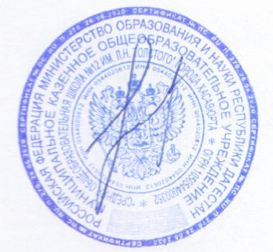Контроль за исполнением приказа возложить на Исмаилову Г.М., заместителя директора по УВР.

Директор школы: П.Г.Магомедова

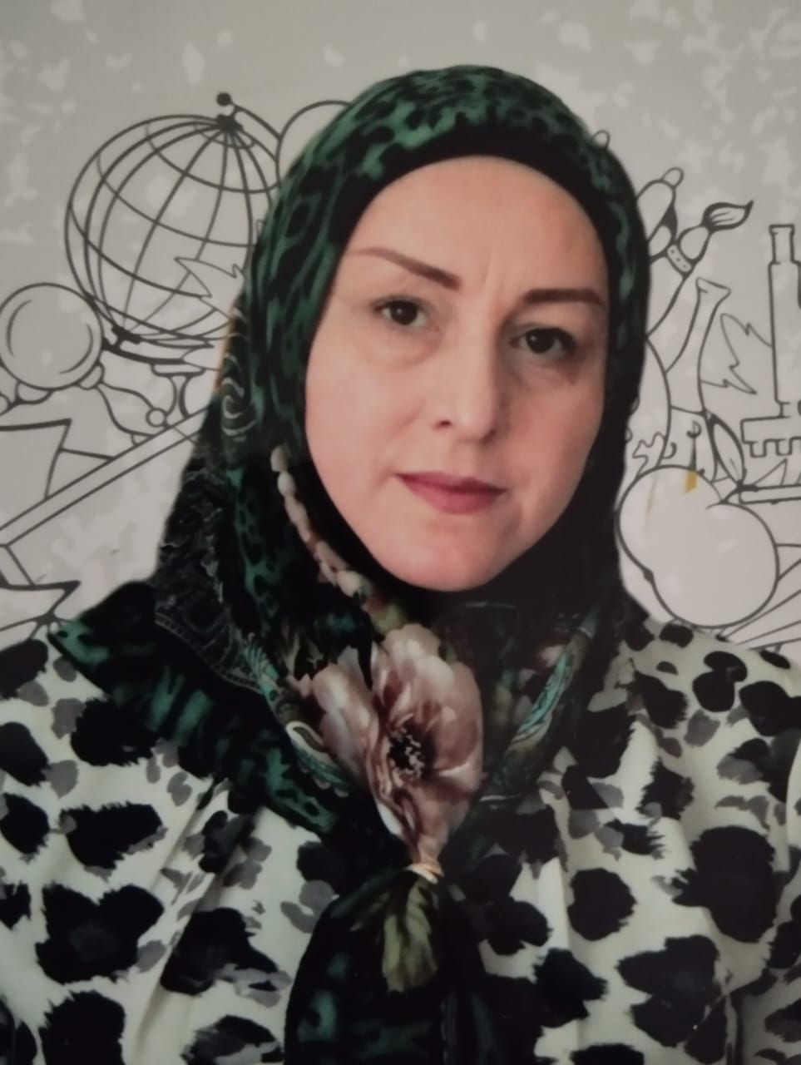

ФИО куратора ППК: Курамагамаева Лайла Абдурахмановна, учитель начальных классов, учитель педагогики и психологии в 10 классе. Стаж работы-30 лет.